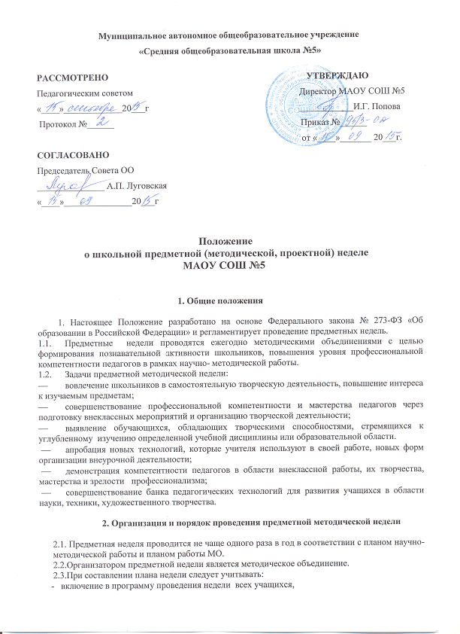

- разнообразные формы проведения внеклассных мероприятий (в том числе выпуск стенгазет, КВН, смотры, интеллектуальные игры, предметные конкурсы и олимпиады, внеклассные мероприятия в параллели учебных классов или между параллелями, общешкольные мероприятия);
- составление программы мероприятий с указанием сроков подается заместителю директора по УВР за неделю до проведения предметной недели.
  - Обсуждение программы проведения предметной методической недели проводится на заседании МО, согласуется с заместителем директора по УВР и утверждается директором школы.
  - Каждый учитель проводит не менее одного тематического мероприятия и не менее одного мероприятия (любого по форме проведения) в каждом классе, изучающем данный предмет.
  - Участниками предметной недели являются:
- все учителя, преподающие данный предмет или образовательную область, по которой проводится предметная неделя;
- все ученики, изучающие данный предмет или образовательную область, по которой проводится предметная неделя.
  - Проведение предметной недели должно сопровождаться разнообразной наглядной информацией, которая располагается в различных помещениях школы.
  - По итогам предметной недели наиболее активные ее участники (учащиеся и учителя) награждаются грамотами или памятными призами.
  - По результатам недели проводится заседание МО, где проводится анализ проведенных мероприятий, анализируются материалы анкет, рейтингов мероприятий среди педагогов, готовится информационный материал на школьный сайт.
  - На основании материалов и по результатам итогового заседания МО руководитель методического объединения составляет справку, в которой подводится результативность проведенных мероприятий, их целесообразность и необходимость, определяется вклад каждого учителя в проведенной неделе.
  - Результаты предметной недели отражаются в итоговом приказе директора школы.

